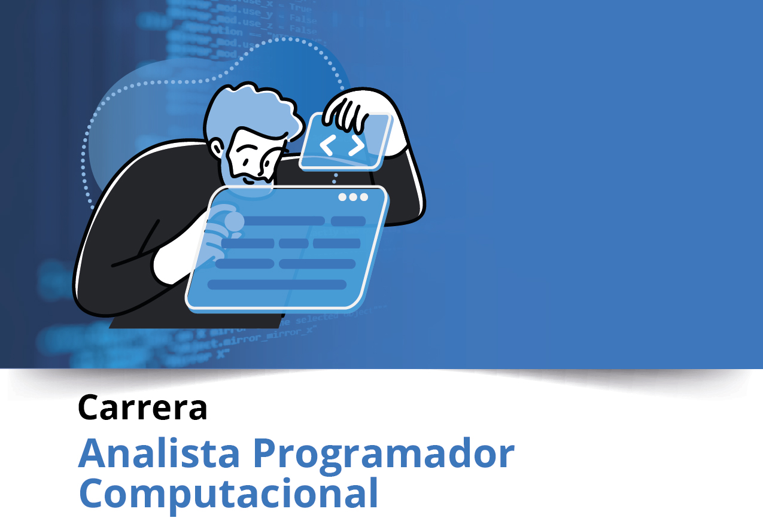

Semana 2

Ingeniería de Software (PRY3211)

Formato de respuesta

|  |  |
| --- | --- |
| **Nombre estudiante:** Javiera Banda, Danitza Dominguez, Ayline Rios | |
| **Asignatura: Ing. De Software** | **Carrera: Analista Programador Computacional** |
| **Profesor: Jorge Canales** | **Fecha:** |

# Descripción de la actividad

En esta segunda semana, deberás realizar la actividad formativa grupal con encargo llamada "Ajustando la visión del producto a un ciclo de desarrollo ágil", donde utilizarás el proyecto definido por medio del ERS para traspasarlo a modalidad ágil, definiendo épicas e historias de usuarios, creando el productbacklog del caso de Proyecto de la asignatura.

# Instrucciones específicas

En este formato de respuesta deberás trabajar el Documento Proyect Burndown.

**Primera parte: Documento Proyect Burndown**

Sistema Pacific Reef

Descripción de la metodología de trabajo (Scrum)

Versión 1.0

Historial de Revisiones

|  |  |  |  |
| --- | --- | --- | --- |
| **Fecha** | **Versión** | **Descripción** | **Autores** |
| 19/08/2025 | 1.0 | Primera versión de la visión del proyecto | Javiera Banda |
|  |  |  |  |
|  |  |  |  |

Tabla de Contenidos

Contenido

1. Introducción 4

1.1.1 Propósito de este documento 4

1.1.2 Problemática que resolver 4

1.1.3 Objetivo del Proyecto 5

1.1.4 Alcances 5

2. Descripción General de la Metodología ágil a adoptar. 5

2.1. Fundamentación 5

2.2. Valores de trabajo 6

3. Personas y roles del proyecto. 6

4. Product Backlog. Lista de Componentes y artefactos para Construir. 6

4.1 Épicas e historias de usuarios. 6

5. Definición del Done 7

5. Definición tecnologías de Desarrollo a utilizar 8

# Introducción

Este documento describe la implementación de la metodología de trabajo Scrum para el desarrollo del proyecto “Pacific Reef”.  
El objetivo principal es diseñar y construir un prototipo funcional que permita a los turistas y clientes gestionar de manera autónoma el proceso de reserva de habitaciones, consultar disponibilidad por fechas, acceder a un catálogo visual de habitaciones y realizar pagos de forma parcial en línea.

La propuesta busca resolver la necesidad del cliente hotelero de mejorar la eficiencia y modernización del proceso de reservas, entregando mayor comodidad a los usuarios y facilitando la administración al personal del hotel. Con esta solución se pretende fidelizar a los clientes, optimizar la gestión interna y enriquecer la experiencia de hospedaje en un entorno digital.

## Propósito de este documento

El propósito de este documento es explicar cómo se va a trabajar en el desarrollo del Sistema de Reserva y Registro de Hospedaje usando la metodología Scrum.

Aquí se mostrará de manera clara qué se va a hacer, cómo se organizará el equipo, qué roles tendrá cada persona, y cuáles son las tareas principales que se desarrollarán en el proyecto. Además, se presentarán las historias de usuario, los artefactos de Scrum y la forma en que se planificará el trabajo para cumplir con los objetivos del hotel.

## Problemática que resolver

Actualmente, el Hotel Pacific Reef administra sus reservas de forma tradicional, lo que genera limitaciones en la eficiencia del proceso, errores en la gestión de disponibilidad y retrasos en la atención a los clientes. El sistema actual no ofrece al turista la posibilidad de consultar en línea qué habitaciones están disponibles, ni facilita un flujo de autogestión que permita reservar y pagar anticipadamente de manera segura. Esto afecta directamente la experiencia del cliente y genera un mayor nivel de carga administrativa para el personal del hotel.

Además, la falta de un catálogo digital de habitaciones con información detallada, fotografías y características dificulta la toma de decisiones del turista al momento de elegir su hospedaje. La ausencia de herramientas para calcular y gestionar automáticamente pagos de reserva, junto con la carencia de reportes de control y administración, provoca que el hotel pierda oportunidades de fidelización y de optimización de sus recursos internos. Por ello, se requiere un sistema moderno, seguro y accesible desde distintos dispositivos que responda a las demandas actuales del sector turístico.

Ejemplo mapa problemática:

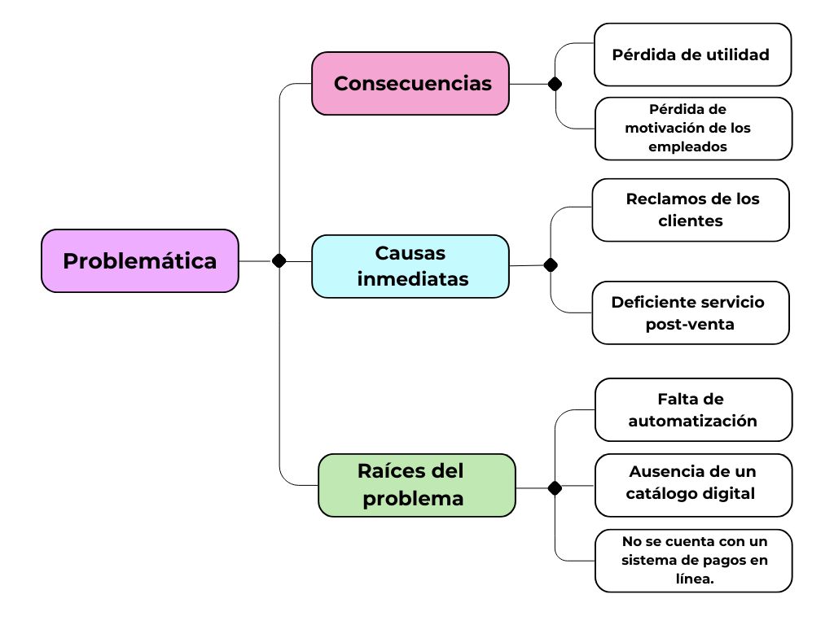

## Objetivo del Proyecto

El objetivo principal de este proyecto es desarrollar un sistema de reservas y registro de hospedaje para el Hotel Pacific Reef que facilite tanto a los clientes como al personal del hotel la gestión de las habitaciones.

La idea es que los turistas puedan consultar la disponibilidad de fechas, revisar un catálogo con fotos y detalles de cada habitación, y realizar su reserva en línea pagando el 30% de anticipo de manera rápida y segura. Al mismo tiempo, el sistema permitirá al hotel administrar precios, generar reportes de reservas y manejar las cuentas de usuarios y empleados.

Con esto se busca mejorar la experiencia de los clientes, hacer más eficiente el trabajo del personal y darle al hotel una herramienta moderna que lo ayude a competir en el mercado turístico.

## Alcances

* El proyecto busca desarrollar un sistema de reservas para el Hotel Pacific Reef que permita a los clientes consultar disponibilidad, ver un catálogo con fotos e información de las habitaciones, y hacer sus reservas en línea pagando un 30% de anticipo. También permitirá al personal del hotel actualizar precios, gestionar reservas y generar reportes simples.
* **Limitaciones y restricciones**
* El sistema será un **prototipo**, por lo que se usará en un ambiente de prueba y no contará con integración a un sistema de pago real.
* Los reportes serán básicos (por día o por rango de fechas), sin análisis avanzados.
* No incluirá integración con otros sistemas externos del hotel.
* El catálogo mostrará fotos e información básica, sin recorridos virtuales.
* La seguridad será la necesaria para un prototipo (usuarios y contraseñas), no de nivel empresarial.

En resumen, este sistema está pensado para validar la idea y mostrar cómo funcionaría, dejando mejoras e integraciones para etapas futuras.

# Descripción General de la Metodología ágil a adoptar.

## Fundamentación

Para este proyecto vamos a usar la metodología ágil Scrum, porque se basa en un ciclo de vida iterativo e incremental, es decir, que se avanza de a poco, entregando partes funcionales del sistema en cada sprint.

Esto se adapta muy bien a lo que necesitamos, ya que el hotel pidió un prototipo en tres semanas. Con Scrum podemos mostrar avances rápidos, recibir comentarios del dueño y su asesor, y hacer cambios sin tener que rehacer todo. De esta forma, el sistema se construye paso a paso, priorizando lo más importante y manteniendo comunicación constante con el cliente.

## Valores de trabajo

Para que Scrum funcione, el equipo necesita tanto conocimientos técnicos como habilidades blandas.

Competencias técnicas:

* Saber de desarrollo web y móvil.
* Manejar bases de datos.
* Usar herramientas de control de versiones como Git.
* Hacer pruebas para asegurar calidad.
* Poder subir el sistema a la nube en un entorno de prueba.

Habilidades blandas:

* Trabajar en equipo y aportar en conjunto.
* Tener buena comunicación para mantener todo claro.
* Ser flexibles y adaptarse a cambios según lo que pida el cliente.
* Ser responsables y cumplir con lo que corresponde en los tiempos.
* Tener actitud de resolver problemas cuando aparezcan.

En pocas palabras, en Scrum no basta con saber programar: también es clave comunicarse bien, adaptarse a los cambios y trabajar en conjunto para que el proyecto avance.

# Personas y roles del proyecto.

|  |  |  |
| --- | --- | --- |
| **Persona** | **Rol** | **Función** |
|  | Stakeholder/s |  |
|  | Product Owner |  |
|  | Scrum Master |  |
|  | Developer 1 |  |
|  | Developer 2 |  |
|  | Developer 3 |  |

# Product Backlog. Lista de Componentes y artefactos para Construir.

## Épicas e historias de usuarios.

* Tabla resumen con Principales Épicas e Historias de Usuarios v/s Componentes

[Insertar Tabla Product Backlog y describir]

(Insertar link de archivo planilla ubicado en su repositorio)

# Definición tecnologías de Desarrollo a utilizar

Describir las herramientas de desarrollo definidas para construir el sistema y sus versiones. Además, justificar el valor de desarrollar con ese tipo de tecnologías.

# Definición de tecnologías de implementación.

Describir e identificar las tecnologías de infraestructura o de servicios en que se deberá implementar el sistema a desarrollar.

Ejemplo: Tipo de servidor de aplicaciones, servidor de Base de datos (servidores housing, VPS, Nube, AWS, AXURE, Otros).

# Adjunta el link de acceso al archivo original guardado en el repositorio del proyecto aquí:





**Duoc UC**